Escuela Oficial Rural Mixta Caseríos San Isidoro

Nombre: Dora Marisol Meletz cumes

Clave:10

Título:Periquin

Grado:Quinto primaria

Materia: Comunicación Inlenguaje

Ciclo: Escolar:2024

1¿.Utilizando tu imaginación y creatividad redacta un final ?Que el gigante lo alcanzó a Periquitos y le quitó al final su arpa y fin

2.¿y lustra el final y imite un comentario sobre la en señanza?. 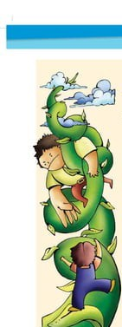

Que no ay que robar a otras personas